访问静态资源

从resources/static访问
注意目录名称必须是 static
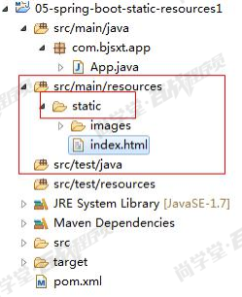

从webapp访问
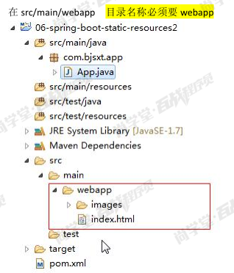

文件上传

编写 Controller
/**
* SpringBoot文件上传
*/
//@Controller+@ResponseBody
@RestController //表示该类下的方法的返回值会自动做json格式的转换
public class FileUploadController {

/*
* 处理文件上传
*/
@RequestMapping("/fileUpload")
public Map<String, Object> fileUpload(MultipartFile filename)throws Exception{
System.out.println(filename.getOriginalFilename());
filename.transferTo(new File("e:/"+filename.getOriginalFilename()));
Map<String, Object> map = new HashMap<>();
map.put("msg", "ok");
return map;
}
}

设置上传文件大小的默认值
需要添加一个 springBoot 的配置文件application.properties
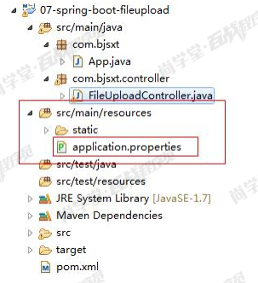
设置单个上传文件的大小
spring.http.multipart.maxFileSize=200MB
设置一次请求上传文件的总容量
spring.http.multipart.maxRequestSize=200MB

